- GARIS, HURUF DAN KEPALA GAMBAR
a.GARIS

Tebal garis:
A : 0,7
B : 0,35
C : 0,35
D : 0,35
E : 0,5
F : 0,35
G : 0,35
H : 0,7/0,35
J : 0,7
K : 0,35

b. Garis-garis yang berimpit.
Keterangan:
- Garis nyata ( garis tebal, jenis A )
- Garis nyata yang terhalang ( garis gores tipis, jenis E)
- Garis bidang potong ( garis gores titik tipis yang dipertebal pada ujungnya dan pada belokannya, jenis H)
- Garis sumbu (garis gores titik, jenis G)
- Garis bantu, garis ukur dan garis arsir (garis tipis, jenis B)

c. Ketentuan tambahan.

d. Lihat gambar dibawah ini:
- Garis gores dan garis gores titik yang berpotongan atau bertemu, harus diperlihatkan dengan jelas perpotongannya
- Panjang garis gores dan jarak antaranya pada satu gambar harus sama
- Jarak antara garis gores atau garis gores titik harus cukup pendek atau tidak terlalu panjang

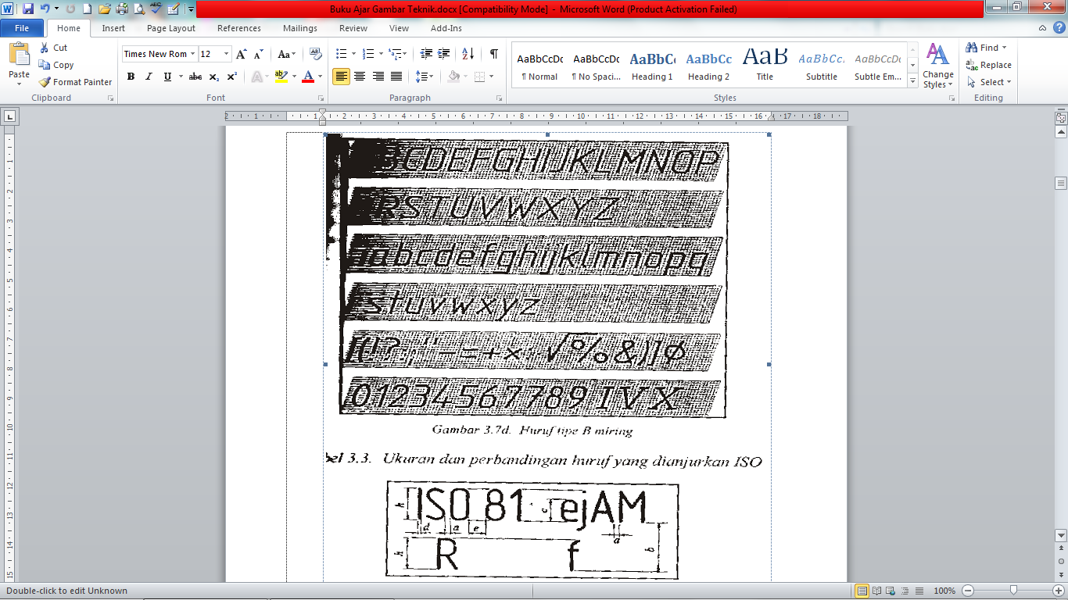

C. KEPALA GAMBAR

MODEL A
MODEL B
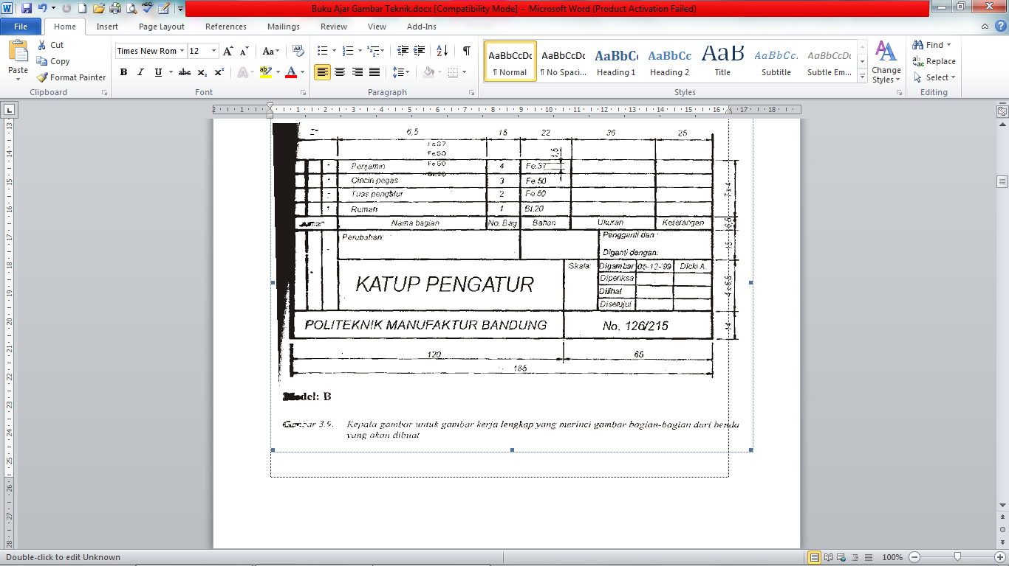

4. KONSTRUKSI GEOMETRIS



